娄底职业技术学院学生宿舍19栋学习桌凳资产购置项目

采
购
需
求

后勤服务中心
2023年7月

娄底职业技术学院学生宿舍19栋学习桌凳资产购置项目采购需求
- 项目概况
本项目为娄底职业技术学院学生宿舍19栋学习桌凳资产购置，项目地点娄底市娄底职业技术学院综合校区，共计采购学习桌360张、方凳540条（以实际安装数量按实结算）。
二、项目预算控制价：预算控制总价120600元。学习桌360张，单价不超过260元/张；方凳540条，单价不超过50元/条。
三、采购方式：询价采购
四、资质条件及要求
1、一般资质条件
符合《中华人民共和国政府采购法》第二十二条规定的供应商基本资质条件:
（1）具有独立承担民事责任的能力；
（2）具有良好的商业信誉和健全的财务会计制度；
（3）具有履行合同所必需的设备和专业技术能力；
（4）有依法缴纳税收和社会保障资金的良好记录；
（5）参加政府采购活动前三年内，在经营活动中没有重大违法记录；
（6）法律、行政法规规定的其他条件。(根据《湖南省财政厅关于政府采购促进中小企业发展有关措施的通知》以上基本资格条件中的（2）（3）（4）（5）证明文件可以以承诺方式递交。）
2、投标人特殊资质条件：投标人必须是产品的生产厂家或产品的授权经销商（提供生产厂家授权书）。
3、投标人的营业执照具备所必需的相应经营范围。
4、投标人提供企业有效的法人营业执照副本和其它资质证明扫描件。
5、投标人必须已入驻湖南省政府采购电子卖场。
6、本项目专门面向中小企业采购且不接受联合体投标。
7、投标人能处理好项目实施过程中的工农矛盾并承担全部费用。
8、投标资料须胶装。
五、采购基本要求
(一）材质参数及要求
- 学习桌：
（1）规格尺寸：W800*D480*H780mm。
（2）桌面板：选用实木拼板（不高于四拼），厚度≧15mm。
（3）木方：规格30*40mm，材质为杂木。
（4）围板与底板：实木板。
2.方凳：
（1）规格尺寸：W330*D230*H400mm。
（2）凳面板：选用实木拼板（不高于三拼），厚度≧20mm。
（3）凳木方：规格30*40mm，材质为杂木。
六、质量要求
- 投标人应保证拟投产品是全新、未使用过的正规产品，并符合本项目招标文件规定的数量、质量、性能和规格的要求。质保期为一年，质保期内免费提供配件和维修，人为损坏因素除外。学生使用一个月内出现脱漆、断裂、开裂等质量问题，七天内免费更换到位。在质保期内，因同一严重质量问题，修理两次仍到不到标准要求的，凭修理记录和有关证明，中标单位须免费调换同规格型号、同样式的产品。
- 桌凳面板、围板要求木质质地坚密，不能用泡桐，白杨等质地疏松的木材。桌凳一律采用榫卯结构做法，凡属榫卯结构的部分只能按榫卯结构制作，不能用胶水与钉子替代。油漆全部采用清漆，一底二面。方凳下方添加8个L型铁角码进行加固处理。中标方隐瞒原材料缺陷或者使用不符合要求的原材料而影响质量时，采购方有权要求重做、修理、减少价款或退货。
- 要求中标单位在验收时提供部分零件的维修配件（L型铁角码），数量不少于配件总数的5%。
- 环保要求：所有材料均需达到国家环保要求。安装到位并交付使用后，采购人有权委托有资质的第三方机构进行环保检测，成交供应商须积极配合，并承担检测及相关费用。
七、交货时间、地点及方式：
- 合同签订后30个日历日内安装到位。
- 交货地点：娄底职业技术学院指定地点。
- 交货方式：中标方将货物免费运至交货地点且摆放到各宿舍指定位置，并进行合格验收。中标方承担验收合格前的一切风险、责任和费用。
八、报价方式及付款方式：
（一）投标报价总价不能超过预算控制价，分项报价不能超过分项控制价。
（二）合同签订前需要按中标金额的5%缴纳履约保证金（转入学校指定对公账号），履约保证金在验收合格后一个月内无息退还。
学校户名：娄底职业技术学院
银行账号：5976 6989 6624
开户行：中国银行娄底市湘阳路支行
（三）供货完成，验收合格后一个月内凭验收单和正式发票一次性付足合同总金额。
（附图示例）
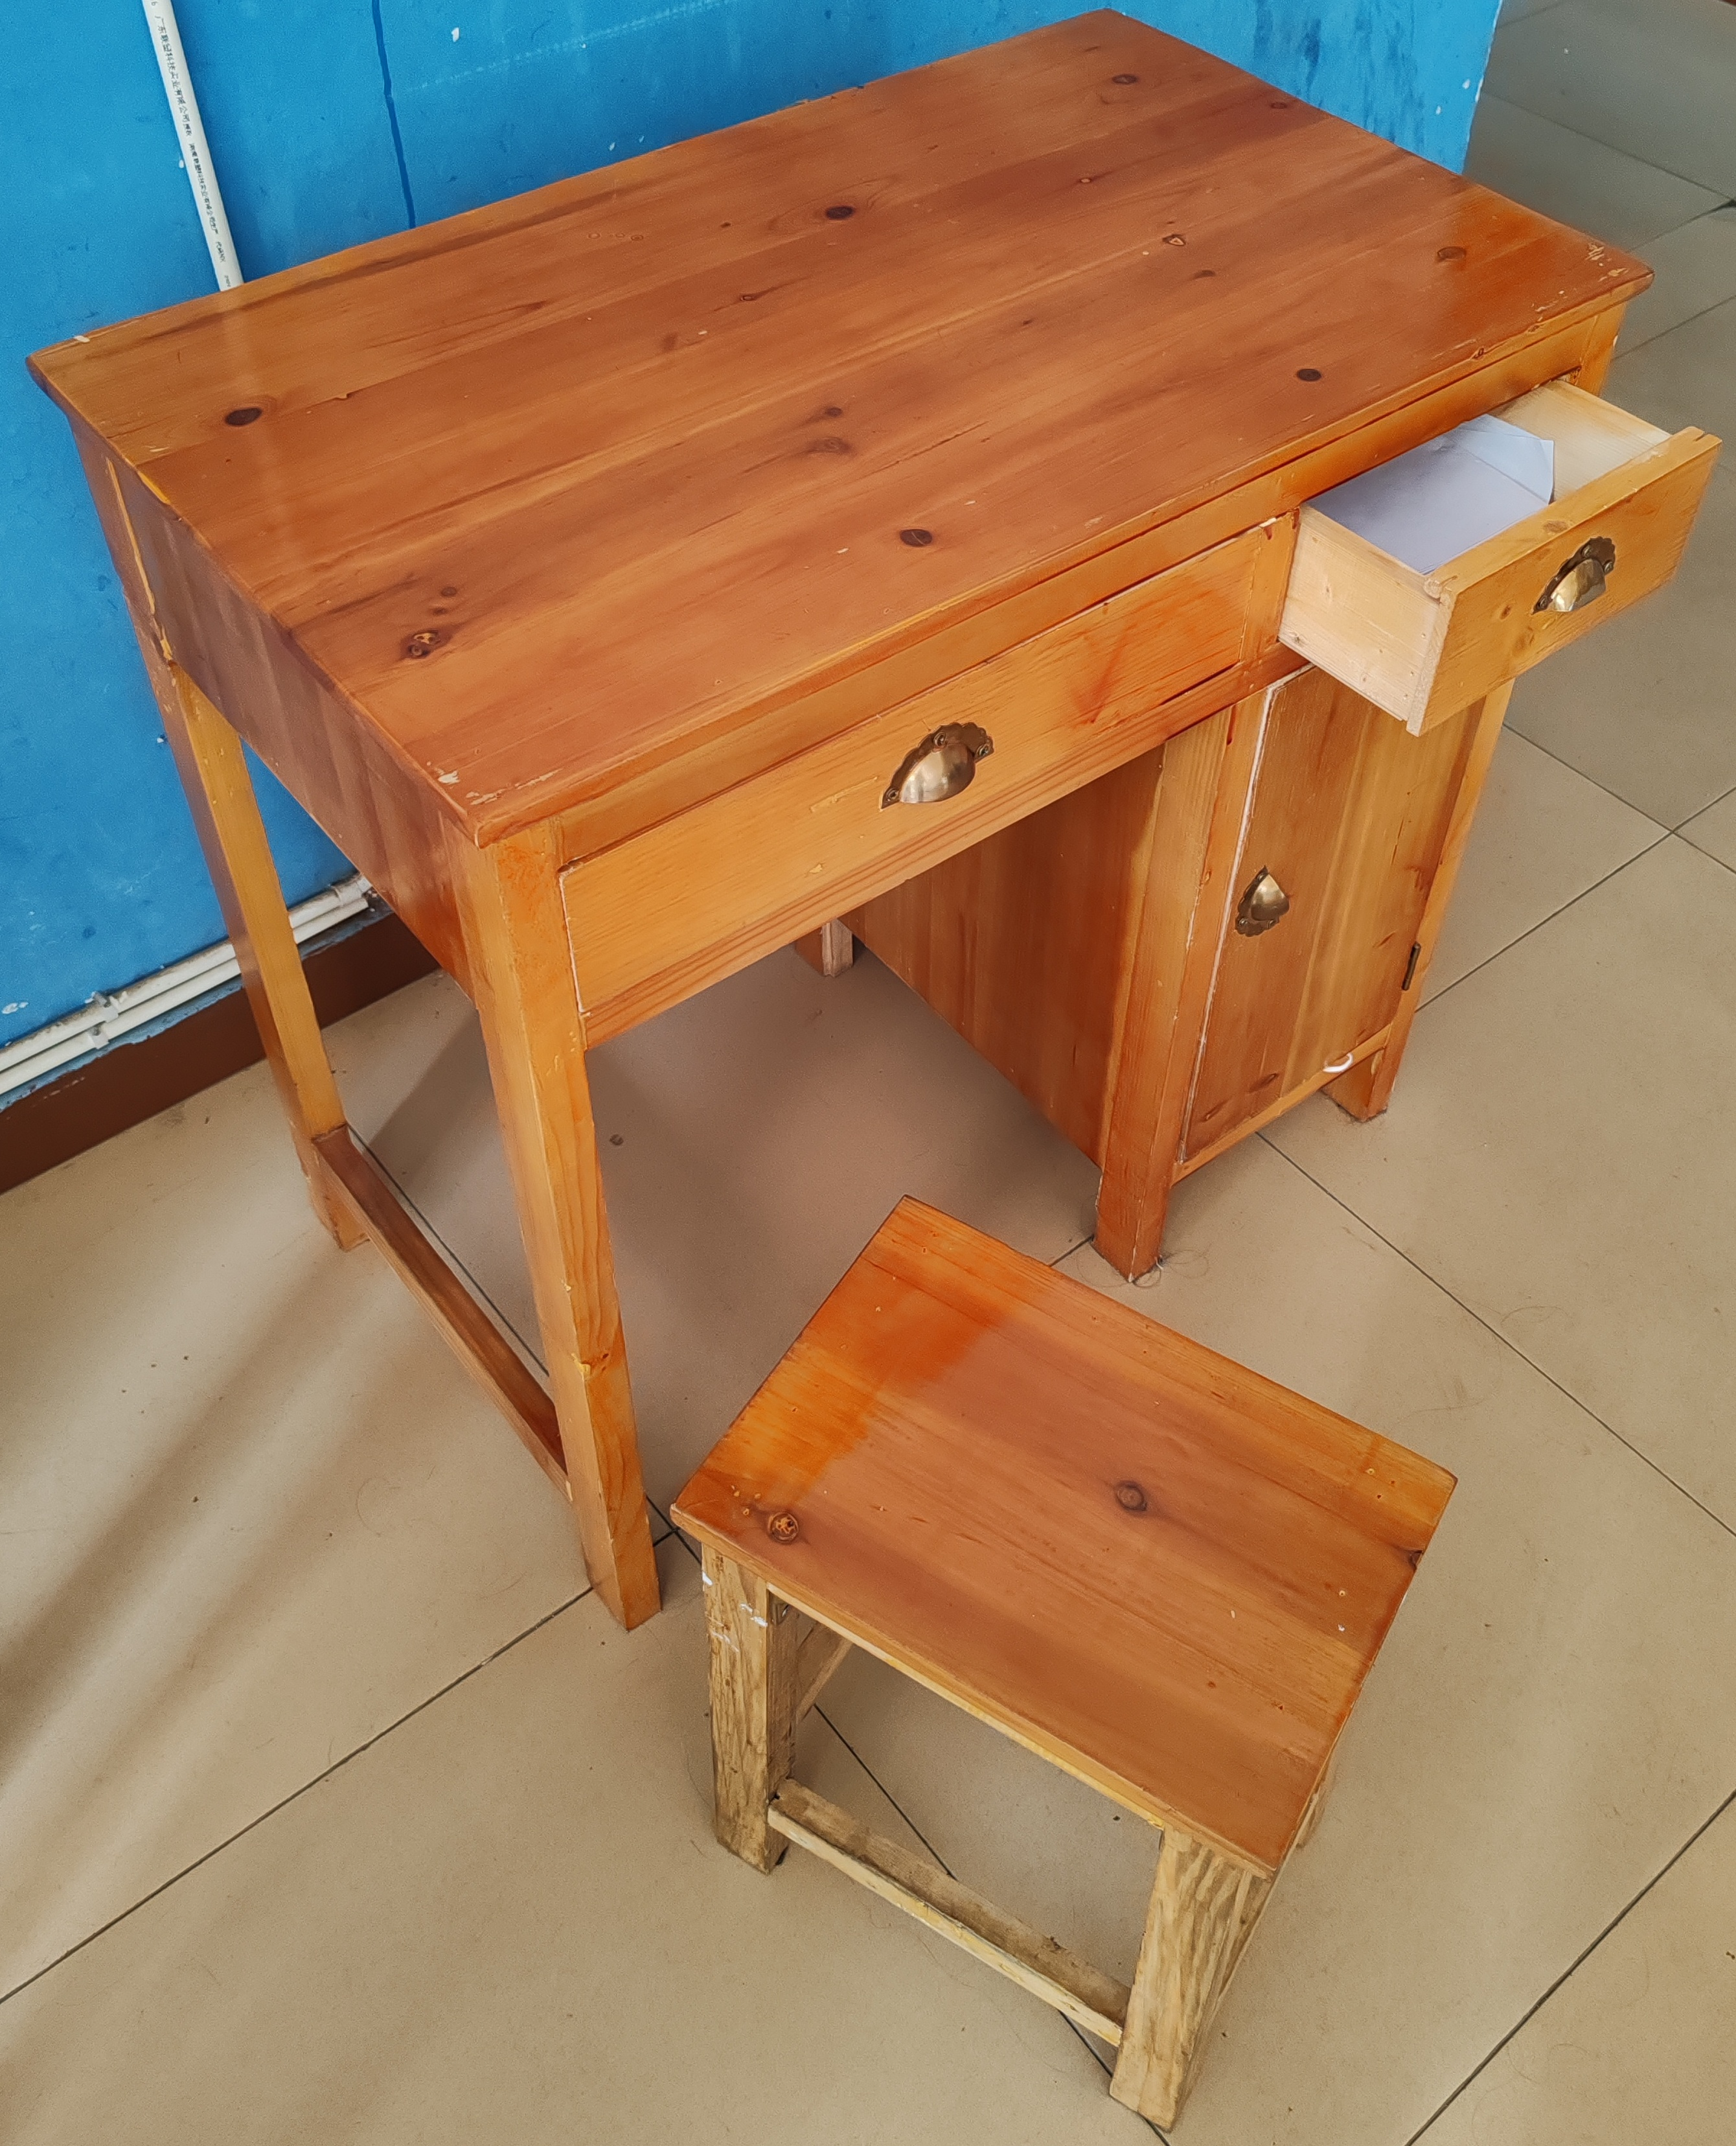
附件1：
报 价 函
娄底职业技术学院：
1.根据贵单位娄底职业技术学院学生宿舍19栋学习桌凳资产购置项目询价采购公告要求，我公司针对该项目投标报价如下：
名称 | 参数 |  | 数量 | 控制单价 | 报价单价 | 备注
学习桌 | 1.规格尺寸：W800*D480*H780mm。  2.桌面板：选用实木拼板（不高于四拼），厚度≧15mm。  3.木方：规格30*40mm，材质为杂木。  4.围板与底板：实木板。 |  | 360张 | 260元/张 |  | 相关要求：1、桌凳面板、围板要求木质质地坚密，不能用泡桐，白杨等质地疏松的木材。  2、桌凳一律采用榫卯结构做法，凡属榫卯结构的部分只能按榫卯结构制作，不能用胶水与钉子替代。  3、油漆全部采用清漆，一底二面。  4、方凳下方添加8个L型铁角码进行加固处理。5、环保要求须达到国家规定的环保等级标准。
方凳 | 1.规格尺寸：W330*D230*H400mm。  2.凳面板：选用实木拼板（不高于三拼），厚度≧20mm。  3.凳木方：规格30*40mm，材质为杂木。 |  | 540条 | 50元/条
投标总价：
2.我司已详细审核并确认邀请函的全部内容，我司完全认可，承诺确保按相关规定要求完成全部相关工作。
3.中标通知下达后，我司将按规定时间供货并签订合同。

法定代表人或授权委托人（签章）：

公司盖章：
2023 年 月 日
附件2：
湖南省政府采购供应商资格承诺函
本公司独立承担民事责任、具有良好的商业信誉和健全的财务会计制度、依法缴纳税收和社会保障资金，在前三年的经营活动中无重大违法记录，未列入严重失信行为名单，符合政府采购供应商的基本资格要求。
按照《政府采购促进中小企业发展管理办法》(财库〔2020〕46号)，本公司企业规模为:大型□中型□小型□微型□
□本公司自愿入驻湖南省政府采购电子卖场，遵守《湖南省政府采购电子卖场管理办法》(湘财购〔2019〕27 号)，如违反承诺，同意金融机构将增信保证划缴国库(非电子卖场采购活动项目不需勾选)。
公司(单位)名称(盖章)
______年____月____日

机构代码： 注册登记机构：
日期： 有效期：
注册资本： 地址： 经济行业： 经济性质：
法定代表人(负责人)姓名(签字) 授权代表人姓名(签字)：
身份证号： 身份证号：
手机号: 手机号:

